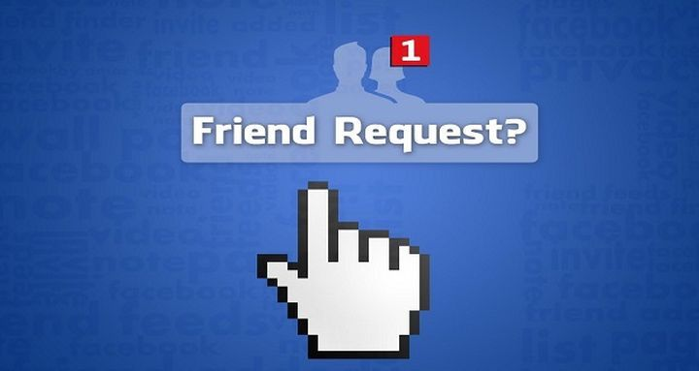
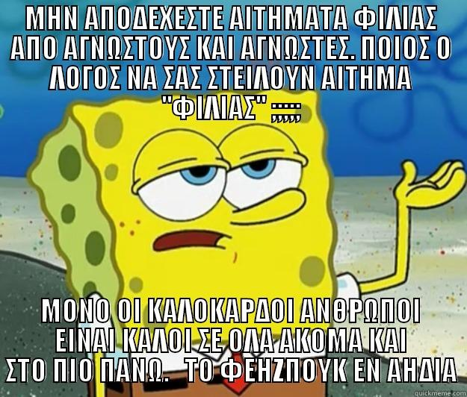

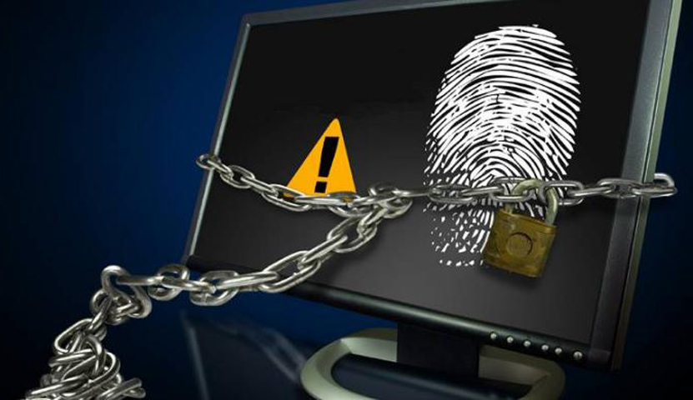

Βάζω όρια στη χρήση του διαδικτύου και δεν παραμελώ τις υπόλοιπες υποχρεώσεις και δραστηριότητές μου.

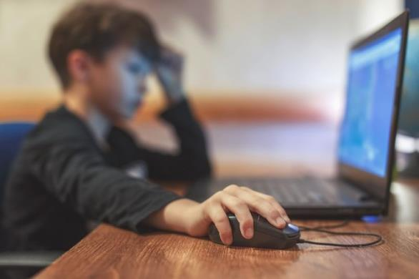

Δεν αντικαθιστώ τους φίλους μου στον πραγματικό κόσμο με τους φίλους από το διαδίκτυο.

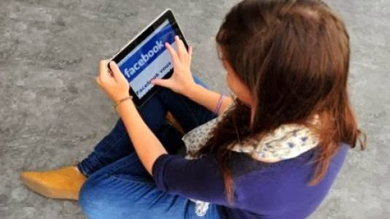

Δεν παίζω παιχνίδια και δεν επισκέπτομαι ιστοσελίδες που είναι ακατάλληλες για την ηλικία μου.

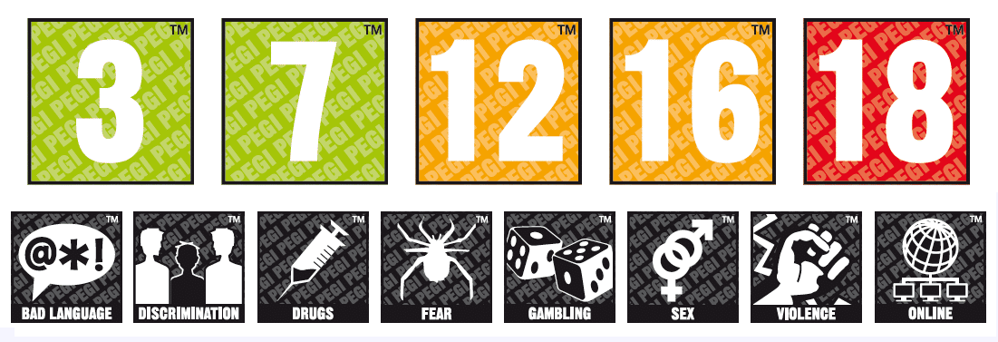

Σέβομαι τους άλλους χρήστες του διαδικτύου και δεν κοινοποιώ σχόλια και φωτογραφίες που μπορεί να προσβάλλουν ή να στεναχωρήσουν τους φίλους μου!!!

Μην απαντάς ΠΟΤΕ σε ύποπτα email! Καμία σοβαρή υπηρεσία δε θα σου ζητήσει ευαίσθητα προσωπικά σου δεδομένα, και δεν υπάρχει καμία περίπτωση να έχεις κερδίσει το οτιδήποτε χωρίς να έχεις πρώτα παίξει….

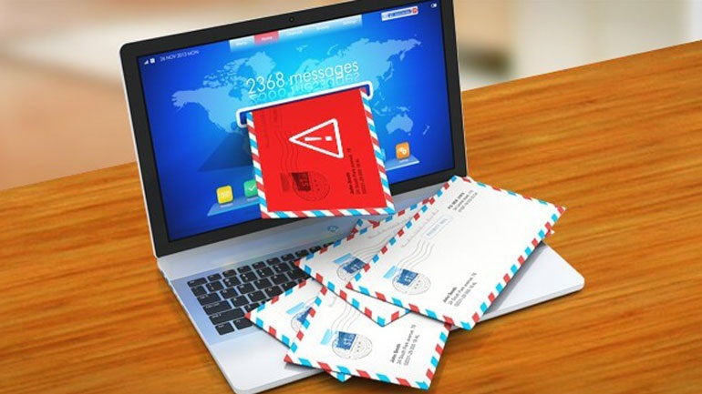

Δεν πιστεύουμε όλα όσα διαβάζουμε στο διαδίκτυο! Οι υπερβολικοί τίτλοι, η απουσία συντάκτη και τα ορθογραφικά λάθη είναι ορισμένες ενδείξεις ψευδών ειδήσεων.

Λέω στους γονείς μου να εγκαταστήσουν εφαρμογή Γονικού Ελέγχου στις συσκευές που χρησιμοποιώ. (Τάμπλετ, Κινητό, Ηλεκτρονικό Υπολογιστή, Λάπτοπ).

